Bài 2. Tổng và hiệu của hai vectơ
Từ khoá: Tổng của hai vectơ; Hiệu của hai vectơ; Quy tắc ba điểm; Quy tắc hình bình hành.
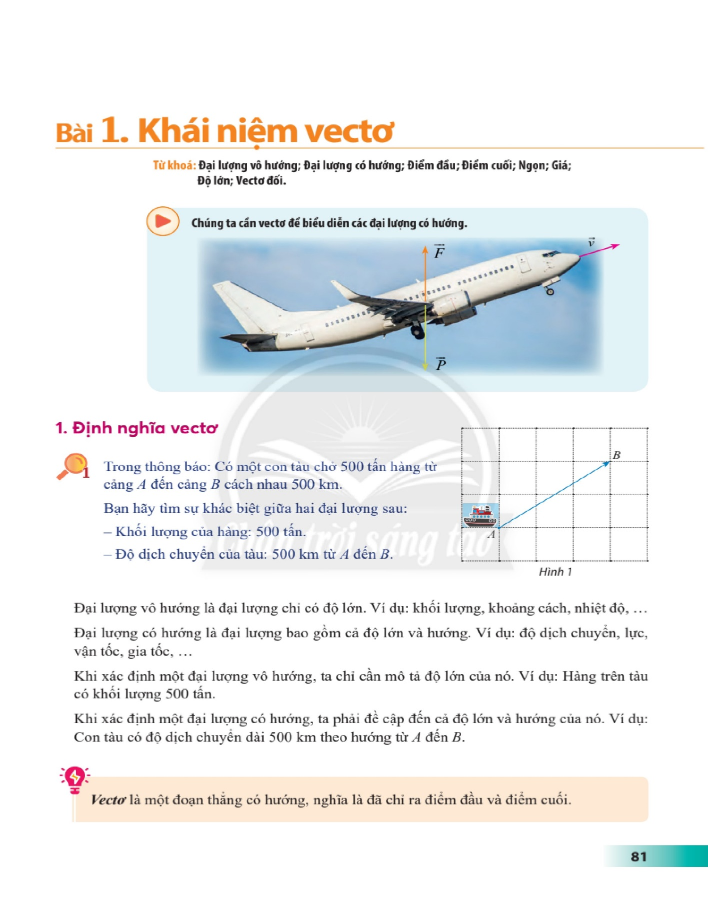
Một kiện hàng được vận chuyển từ điểm A đến điểm B rồi lại được vận chuyển từ điểm B đến điểm C. Tìm vectơ biểu diễn tổng của hai độ dịch chuyển: $\vec{AB}$ + $\vec{BC}$.
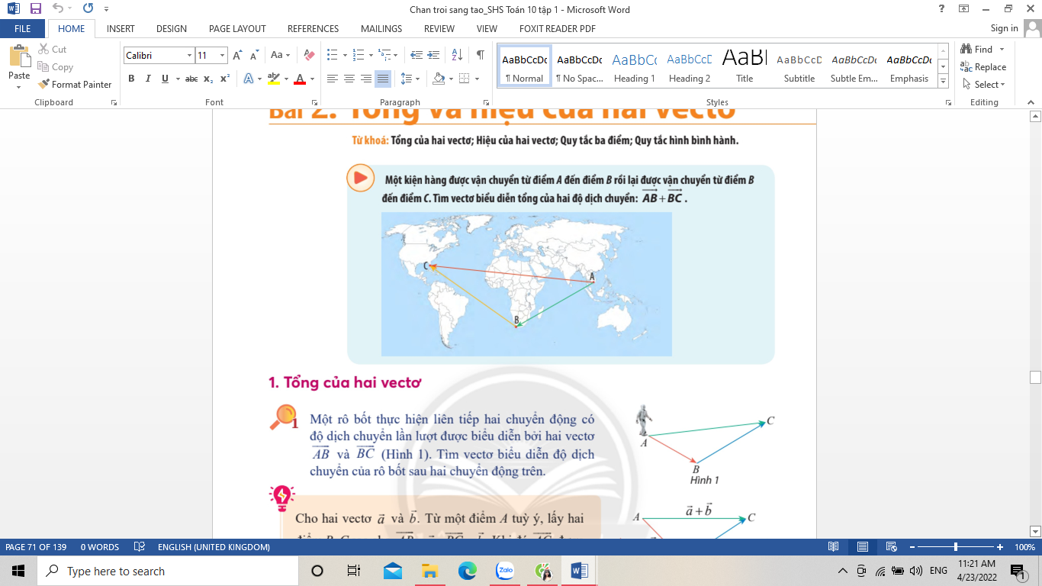
1. Tổng của hai vectơ

Một rô bốt thực hiện liên tiếp hai chuyển động có độ dịch chuyển lần lượt được biểu diễn bởi hai vectơ $\vec{AB}$ và $\vec{BC}$ (Hình 1). Tìm vectơ biểu diễn độ dịch chuyển của rô bốt sau hai chuyển động trên.
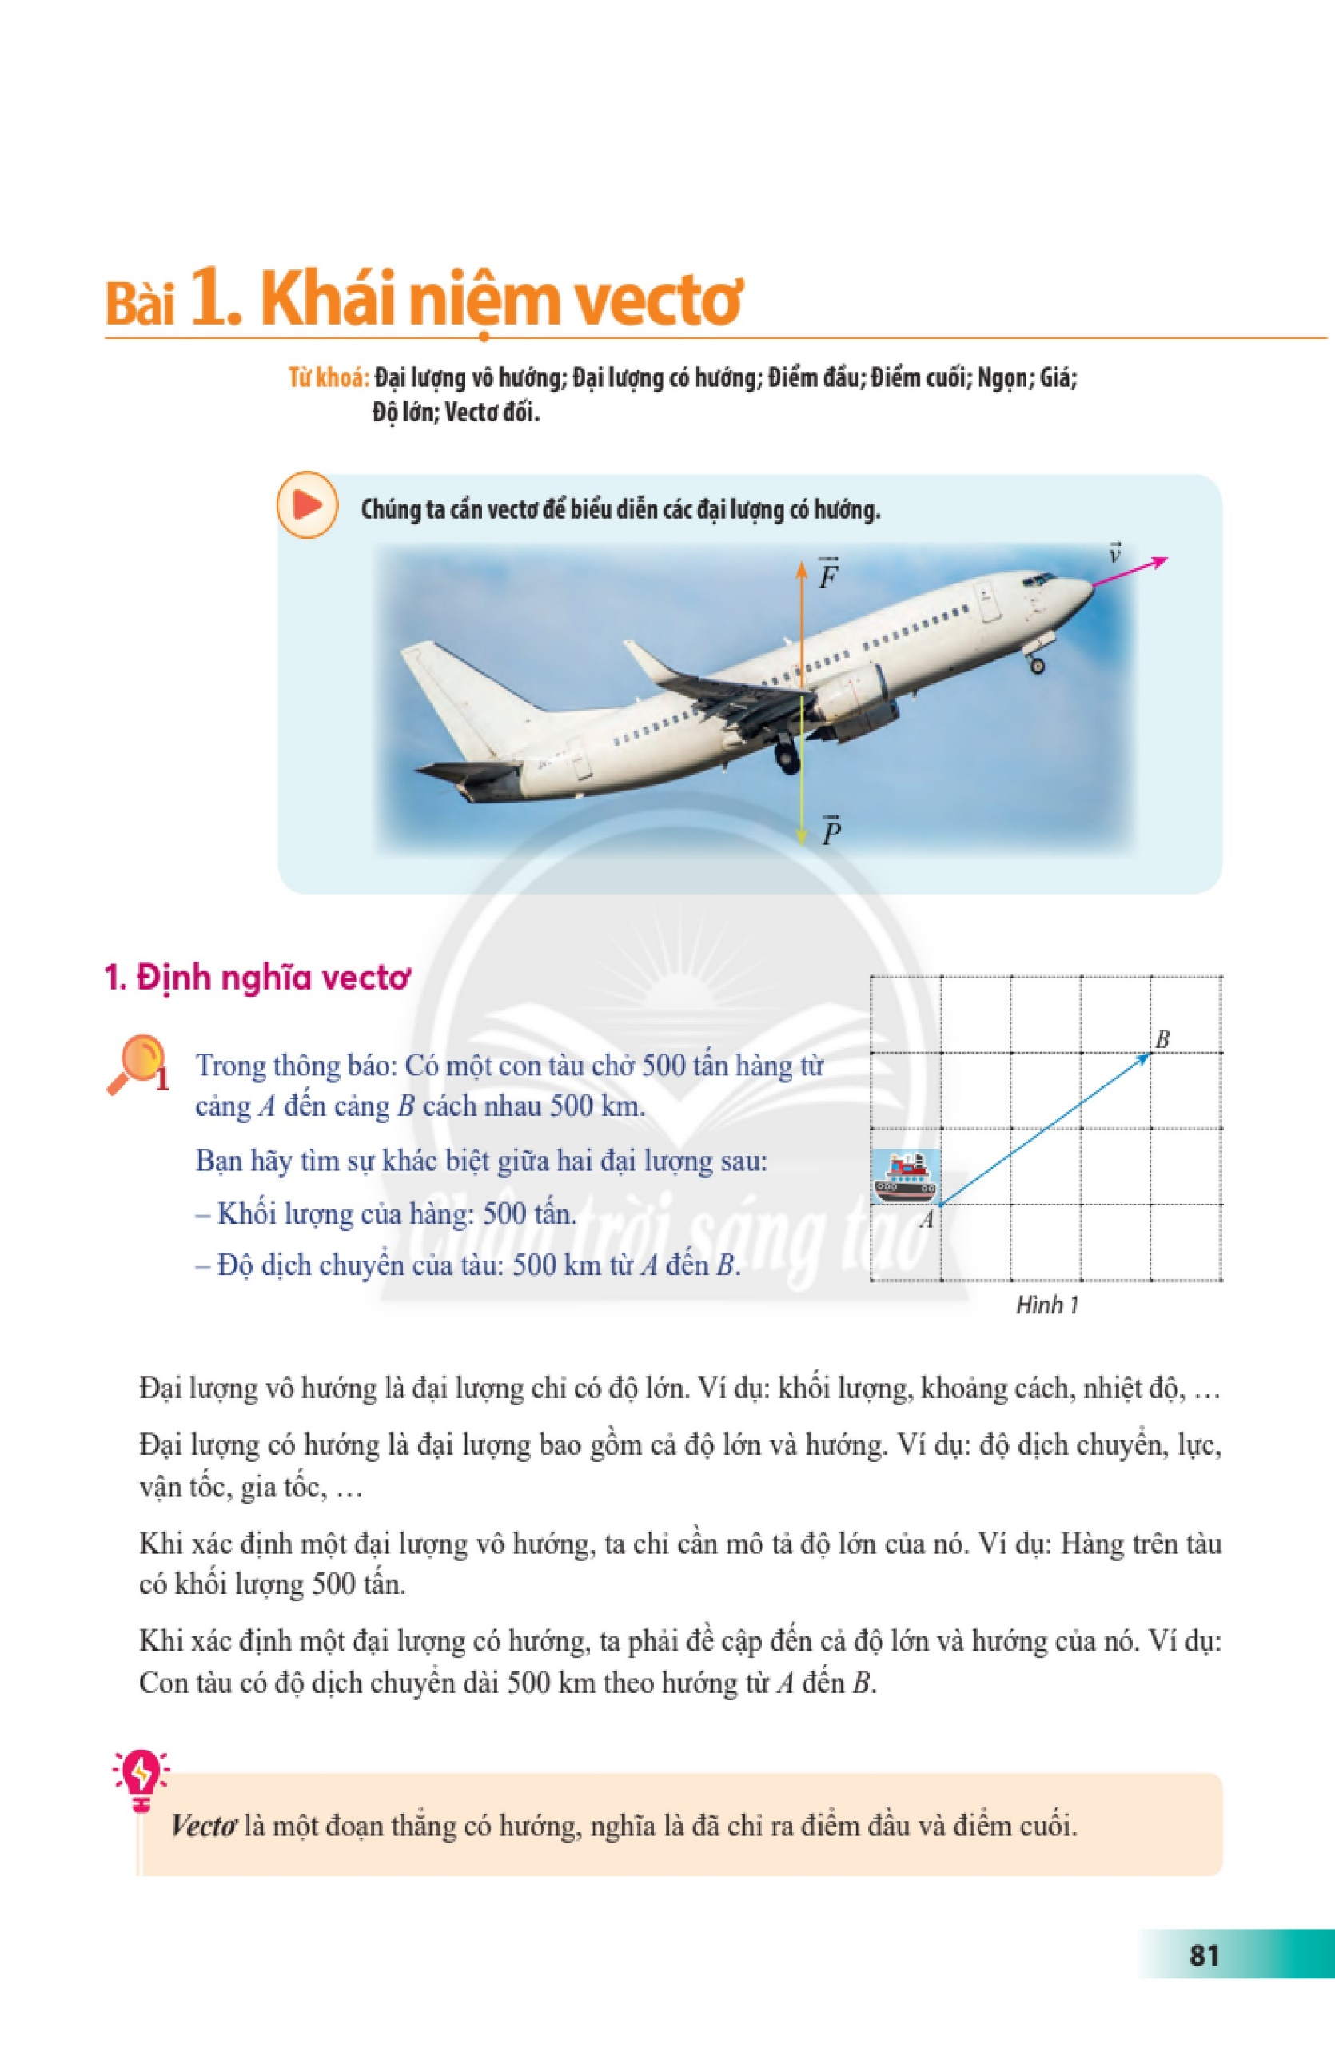Cho hai vectơ $\vec{a}$ và $\vec{b}$. Từ một điểm A tùy ý, lấy hai điểm B, C sao cho $\vec{AB}$ = $\vec{a}$, $\vec{BC}$ = $\vec{b}$. Khi đó $\vec{AC}$ được gọi là tổng của hai vectơ $\vec{a}$, $\vec{b}$ và được kí hiệu là $\vec{a}$ + $\vec{b}$.
Vậy $\vec{a}$ + $\vec{b}$ = $\vec{AB}$+ $\vec{BC}$ = $\vec{AC}$.
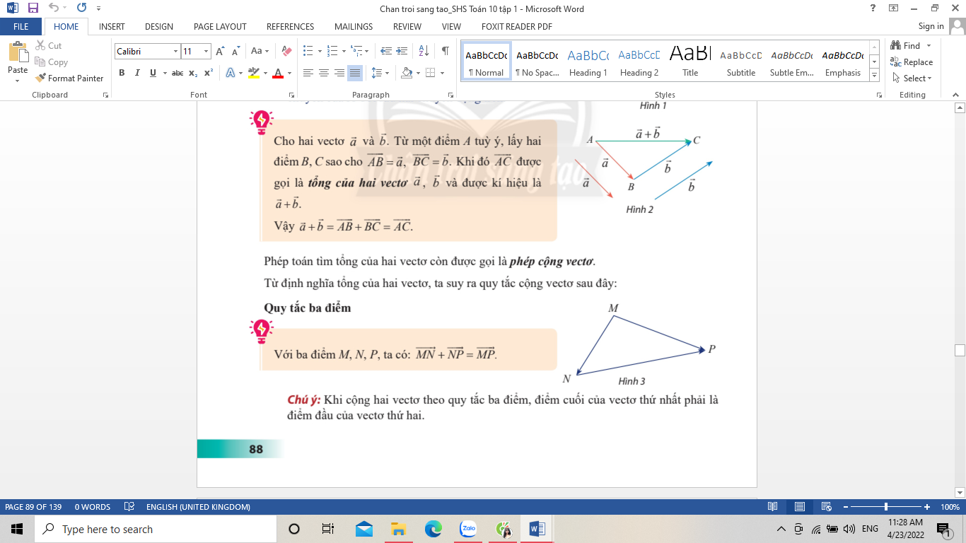
Phép toán tìm tổng của hai vectơ còn được gọi là phép cộng vectơ.Từ định nghĩa tổng của hai vectơ, ta suy ra quy tắc cộng vectơ sau đây:
Quy tắc ba điểm
Với ba điểm M, N, P, ta có: $\vec{MN}$ + $\vec{NP}$ = $\vec{MP}$ .
Chú ý: Khi cộng hai vectơ theo quy tắc ba điểm, điểm cuối của vectơ thứ nhất phải là điểm đầu của vectơ thứ hai.
Ví dụ 1
Cho các điểm E, F, G, H, K. Thực hiện các phép cộng vectơ:
$\vec{EF}$ + $\vec{FH}$; $\vec{FK}$ + $\vec{KG}$; $\vec{EH}$ + $\vec{HE}$.
Giải
Áp dụng quy tắc ba điểm, ta có:
$\vec{EF}$ + $\vec{FH}$ = $\vec{EH}$; $\vec{FK}$ + $\vec{KG}$ = $\vec{FG}$; $\vec{EH}$ + $\vec{HE}$ = $\vec{EE}$ = $\vec{0}$.
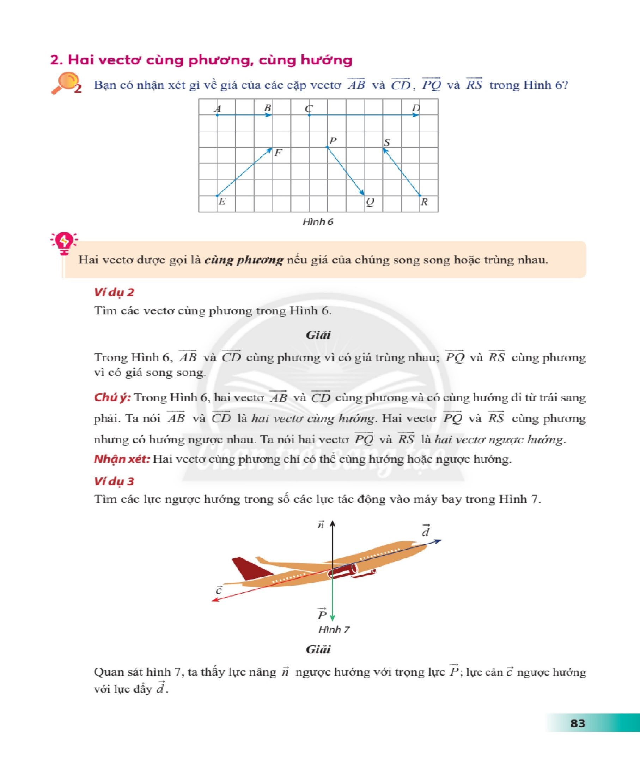Cho hình bình hành ABCD (Hình 4).
Chứng minh rằng $\vec{AB}$ + $\vec{AD}$ = $\vec{AC}$
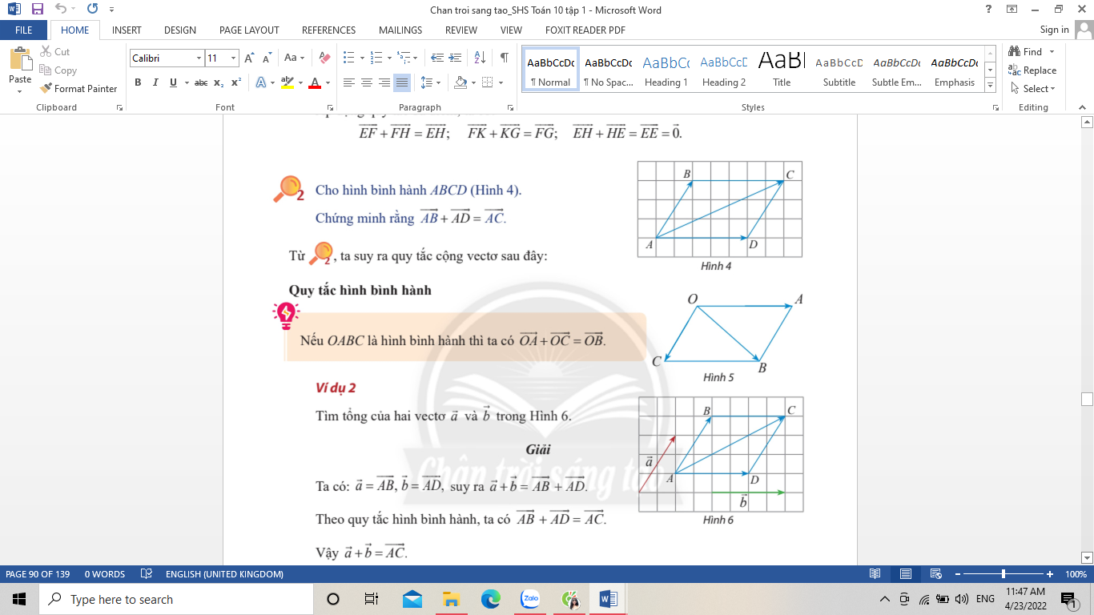
Từ 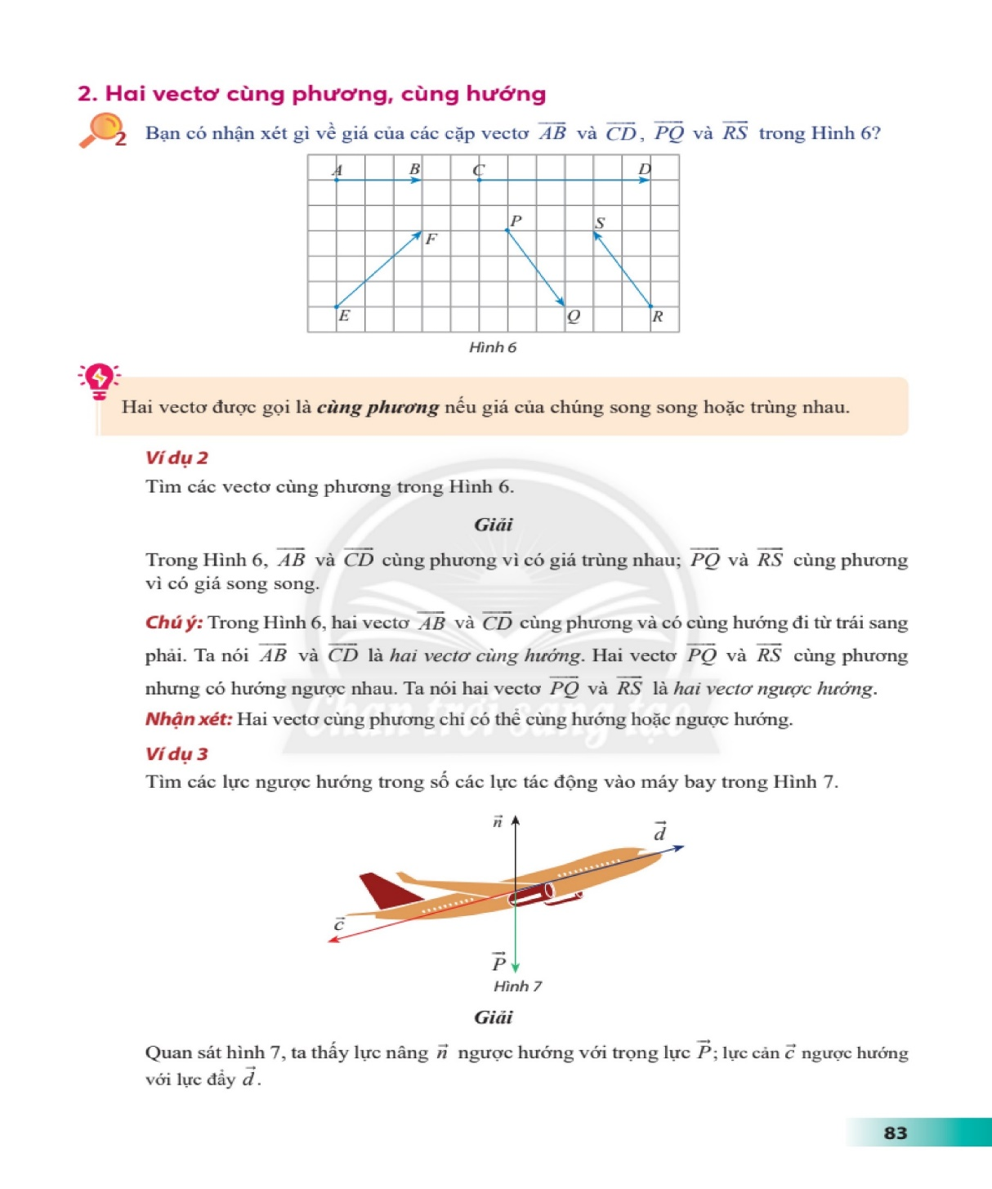 ta suy ra quy tắc cộng vectơ sau đây:
Quy tắc hình bình hành
Nếu OABC là hình bình hành thì ta có $\vec{OA}$ + $\vec{OC}$ = $\vec{OB}$.
Ví dụ 2
Tìm tổng của hai vectơ $\vec{a}$ và $\vec{b}$ trong Hình 6.
Giải
Ta có: $\vec{a}$ = $\vec{AB}$, $\vec{b}$ = $\vec{AD}$, suy ra $\vec{a}$ + $\vec{b}$ = $\vec{AB}$ + $\vec{AD}$.
Theo quy tắc hình bình hành, ta có $\vec{AB}$ + $\vec{AD}$ = $\vec{AC}$.
Vậy $\vec{a}$ + $\vec{b}$ = $\vec{AC}$.
Chú ý: Để áp dụng quy tắc hình bình hành, ta cần đưa bài toán tìm tổng hai vectơ về bài toán tìm tổng của hai vectơ có chung điểm đầu.
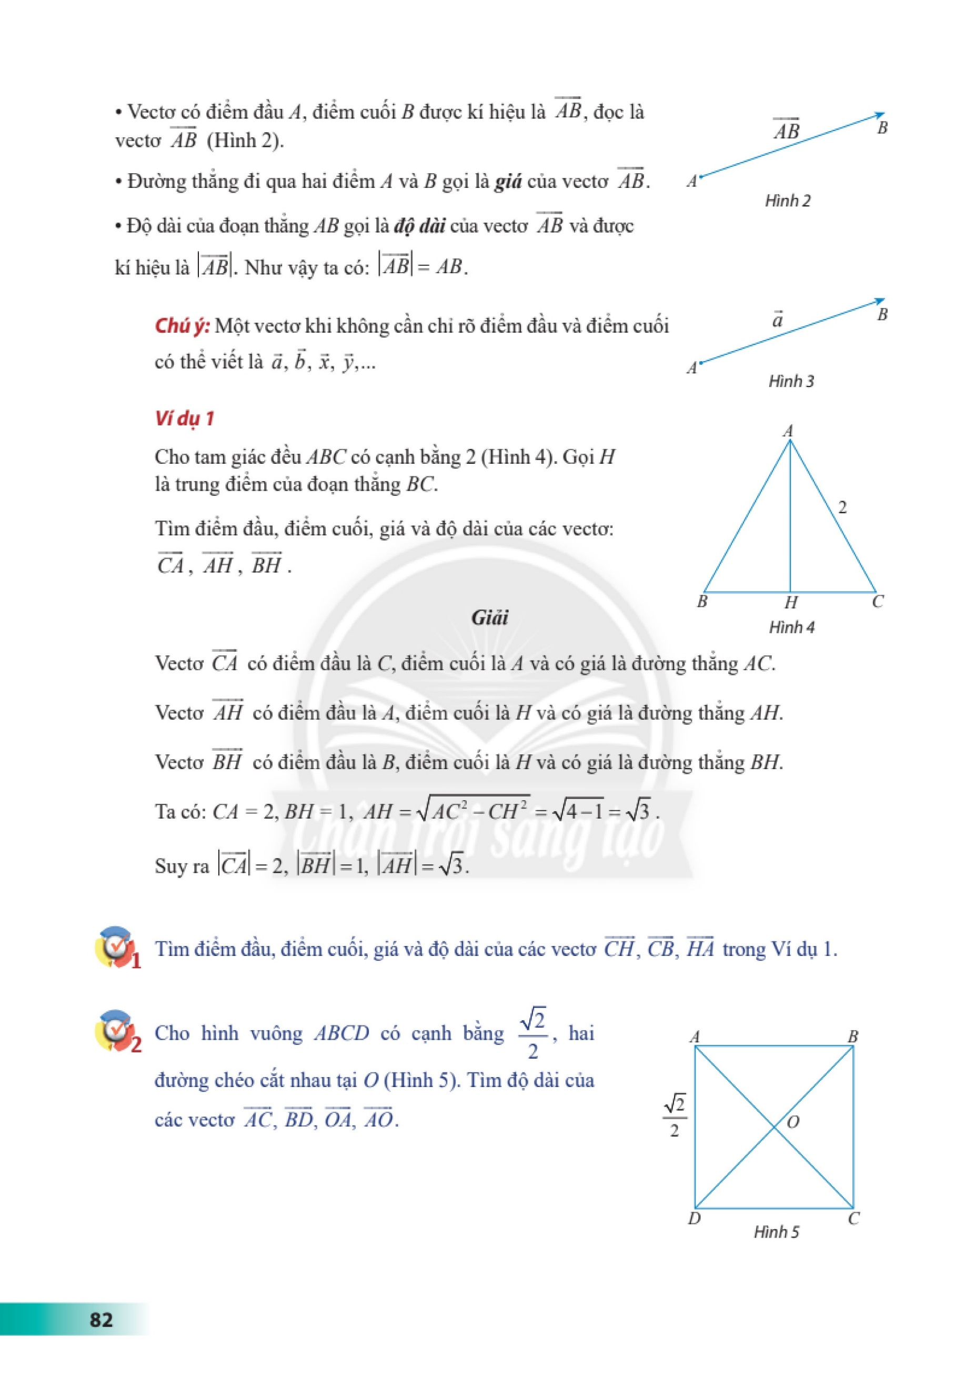
Cho hình thang ABCD có hai cạnh đáy là AB và DC.Cho biết $\vec{a}$ = $\vec{AC}$ +$\vec{CB}$; $\vec{b}$ = $\vec{DB}$ + $\vec{BC}$.
Chứng minh hai vectơ $\vec{a}$ và $\vec{b}$ cùng hướng.
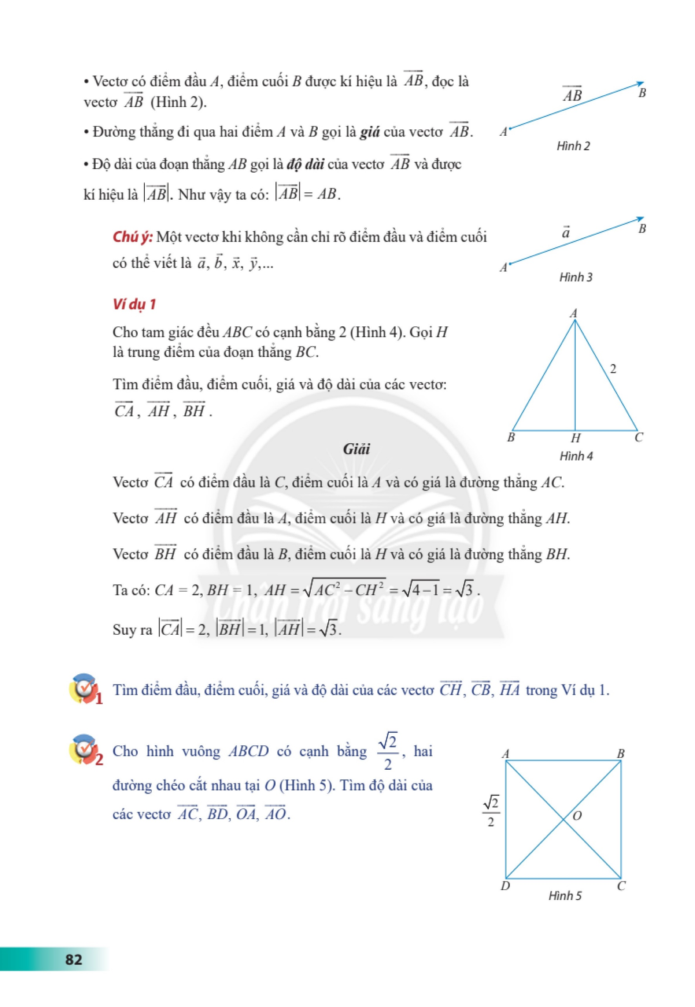Cho tam giác đều ABC có cạnh bằng a. Tìm độ dài của vectơ $\vec{AB}$ + $\vec{AC}$.
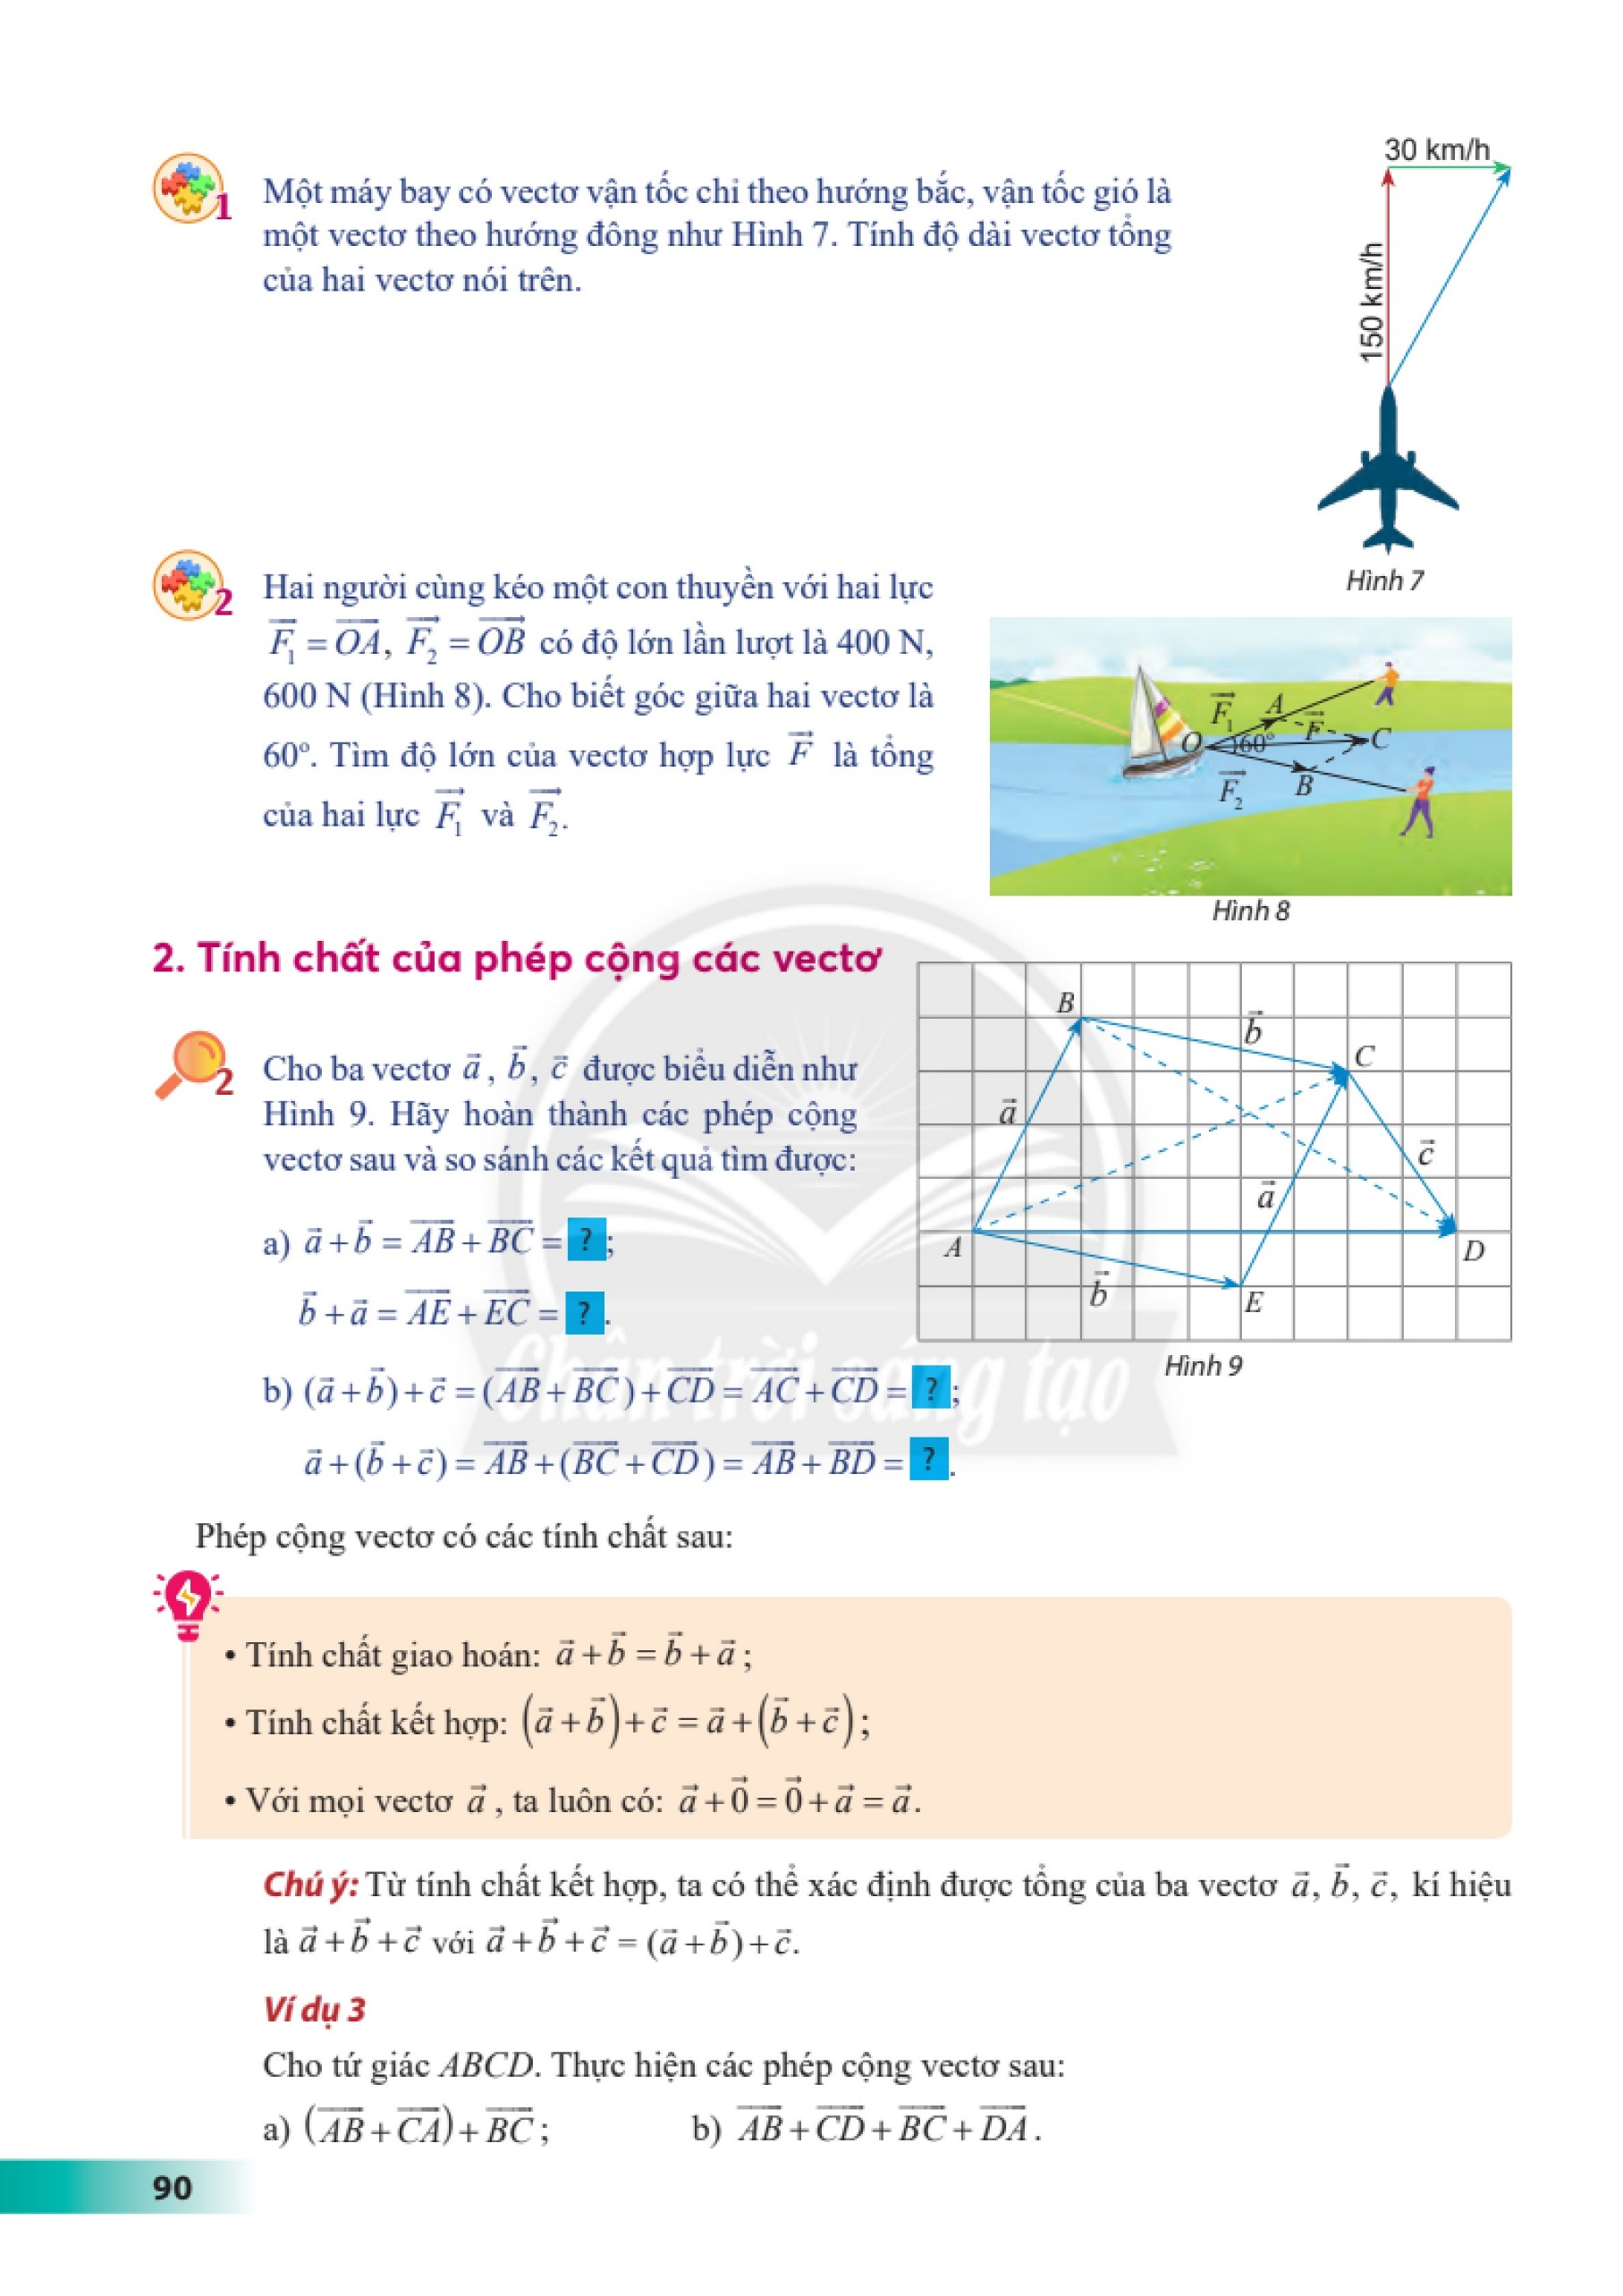Một máy bay có vectơ vận tốc chỉ theo hướng bắc, vận tốc gió là một vectơ theo hướng đông như Hình 7. Tính độ dài vectơ tổng của hai vectơ nói trên.
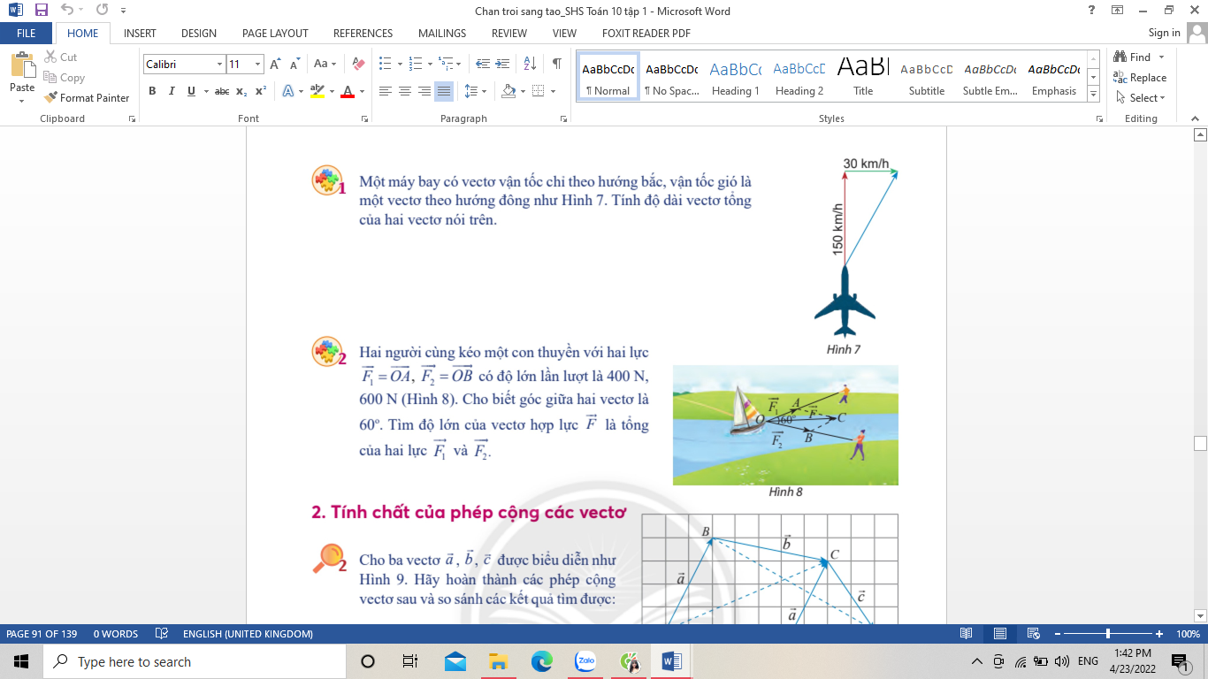
Hai người cùng kéo một con thuyền với hai lực $\vec{F_{1}}$ = $\vec{OA}$, $\vec{F_{2}}$ = $\vec{OB}$ có độ lớn lần lượt là 400 N, 600 N (Hình 8). Cho biết góc giữa hai vectơ là 60$°$. Tìm độ lớn của vectơ hợp lực $\vec{F}$ là tổng của hai lực $\vec{F_{1}}$ và $\vec{F_{2}}$.
2. Tính chất của phép cộng các vectơ
Cho ba vectơ $\vec{a}$, $\vec{b}$, $\vec{c}$ được biểu diễn như Hình 9. Hãy hoàn thành các phép cộng vectơ sau và so sánh các kết quả tìm được:
a) $\vec{a}$ + $\vec{b}$ = $\vec{AB}$ + $\vec{BC}$ = ?;
$\vec{b}$ + $\vec{a}$ = $\vec{AE}$ + $\vec{EC}$ = ?.
b) ($\vec{a}$ + $\vec{b}$) + $\vec{c}$ = ($\vec{AB}$ + $\vec{BC}$) + $\vec{CD}$ = $\vec{AC}$ + $\vec{CD}$ = ?;
$\vec{a}$ + ($\vec{b}$ + $\vec{c}$) = $\vec{AB}$ + ($\vec{BC}$ + $\vec{CD}$) = $\vec{AB}$ + $\vec{BD}$ = ?.
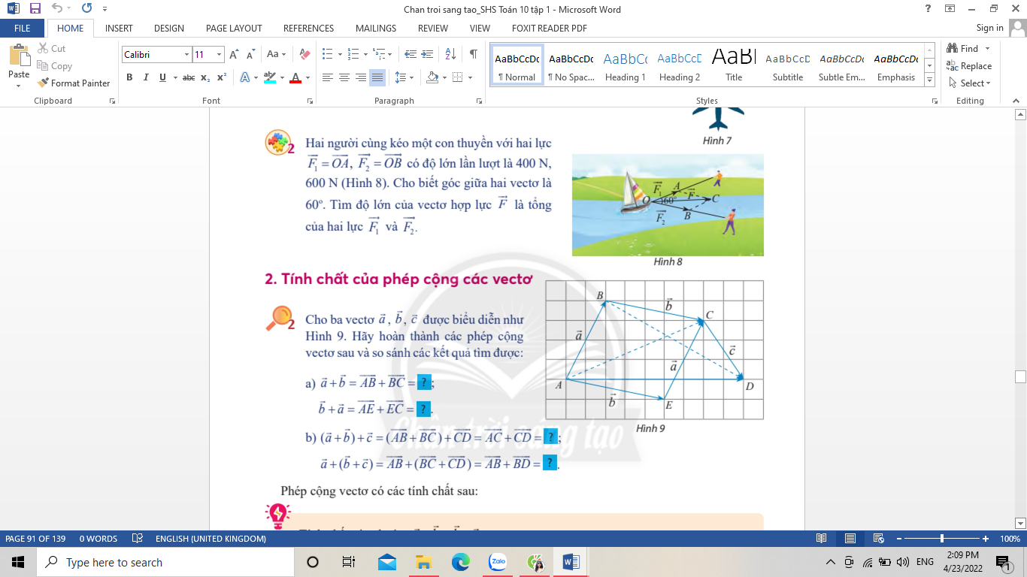
Phép cộng vectơ có các tính chất sau:
- Tính chất giao hoán: $\vec{a}$ + $\vec{b}$ = $\vec{b}$ + $\vec{a}$;
- Tính chất kết hợp: ($\vec{a}$ + $\vec{b}$) + $\vec{c}$ = $\vec{a}$ + ($\vec{b}$ + $\vec{c}$);
- Với mọi vectơ $\vec{a}$, ta luôn có: $\vec{a}$ + $\vec{0}$ = $\vec{0}$ + $\vec{a}$ = $\vec{a}$.
Chú ý: Từ tính chất kết hợp, ta có thể xác định được tổng của ba vectơ $\vec{a}$, $\vec{b}$, $\vec{c}$, kí hiệu là $\vec{a}$ +$\vec{b}$ + $\vec{c}$ với $\vec{a}$ + $\vec{b}$ + $\vec{c}$ = ($\vec{a}$ + $\vec{b}$) + $\vec{c}$.
Ví dụ 3
Cho tứ giác ABCD. Thực hiện các phép cộng vectơ sau:
a) ($\vec{AB}$ + $\vec{CA}$) + $\vec{BC}$;
b) $\vec{AB}$ + $\vec{CD}$ + $\vec{BC}$ + $\vec{DA}$.
Giải
Áp dụng tính chất giao hoán và kết hợp của phép cộng vectơ, ta có:
a) ($\vec{AB}$ + $\vec{CA}$) + $\vec{BC}$ = ($\vec{CA}$ + $\vec{AB}$) + $\vec{BC}$ = $\vec{CB}$ + $\vec{BC}$ = $\vec{CC}$ = $\vec{0}$.
b) $\vec{AB}$ + $\vec{CD}$ + $\vec{BC}$ + $\vec{DA}$ = $\vec{AB}$ + $\vec{BC}$ + $\vec{CD}$ + $\vec{DA}$ = $\vec{AA}$ = $\vec{0}$.
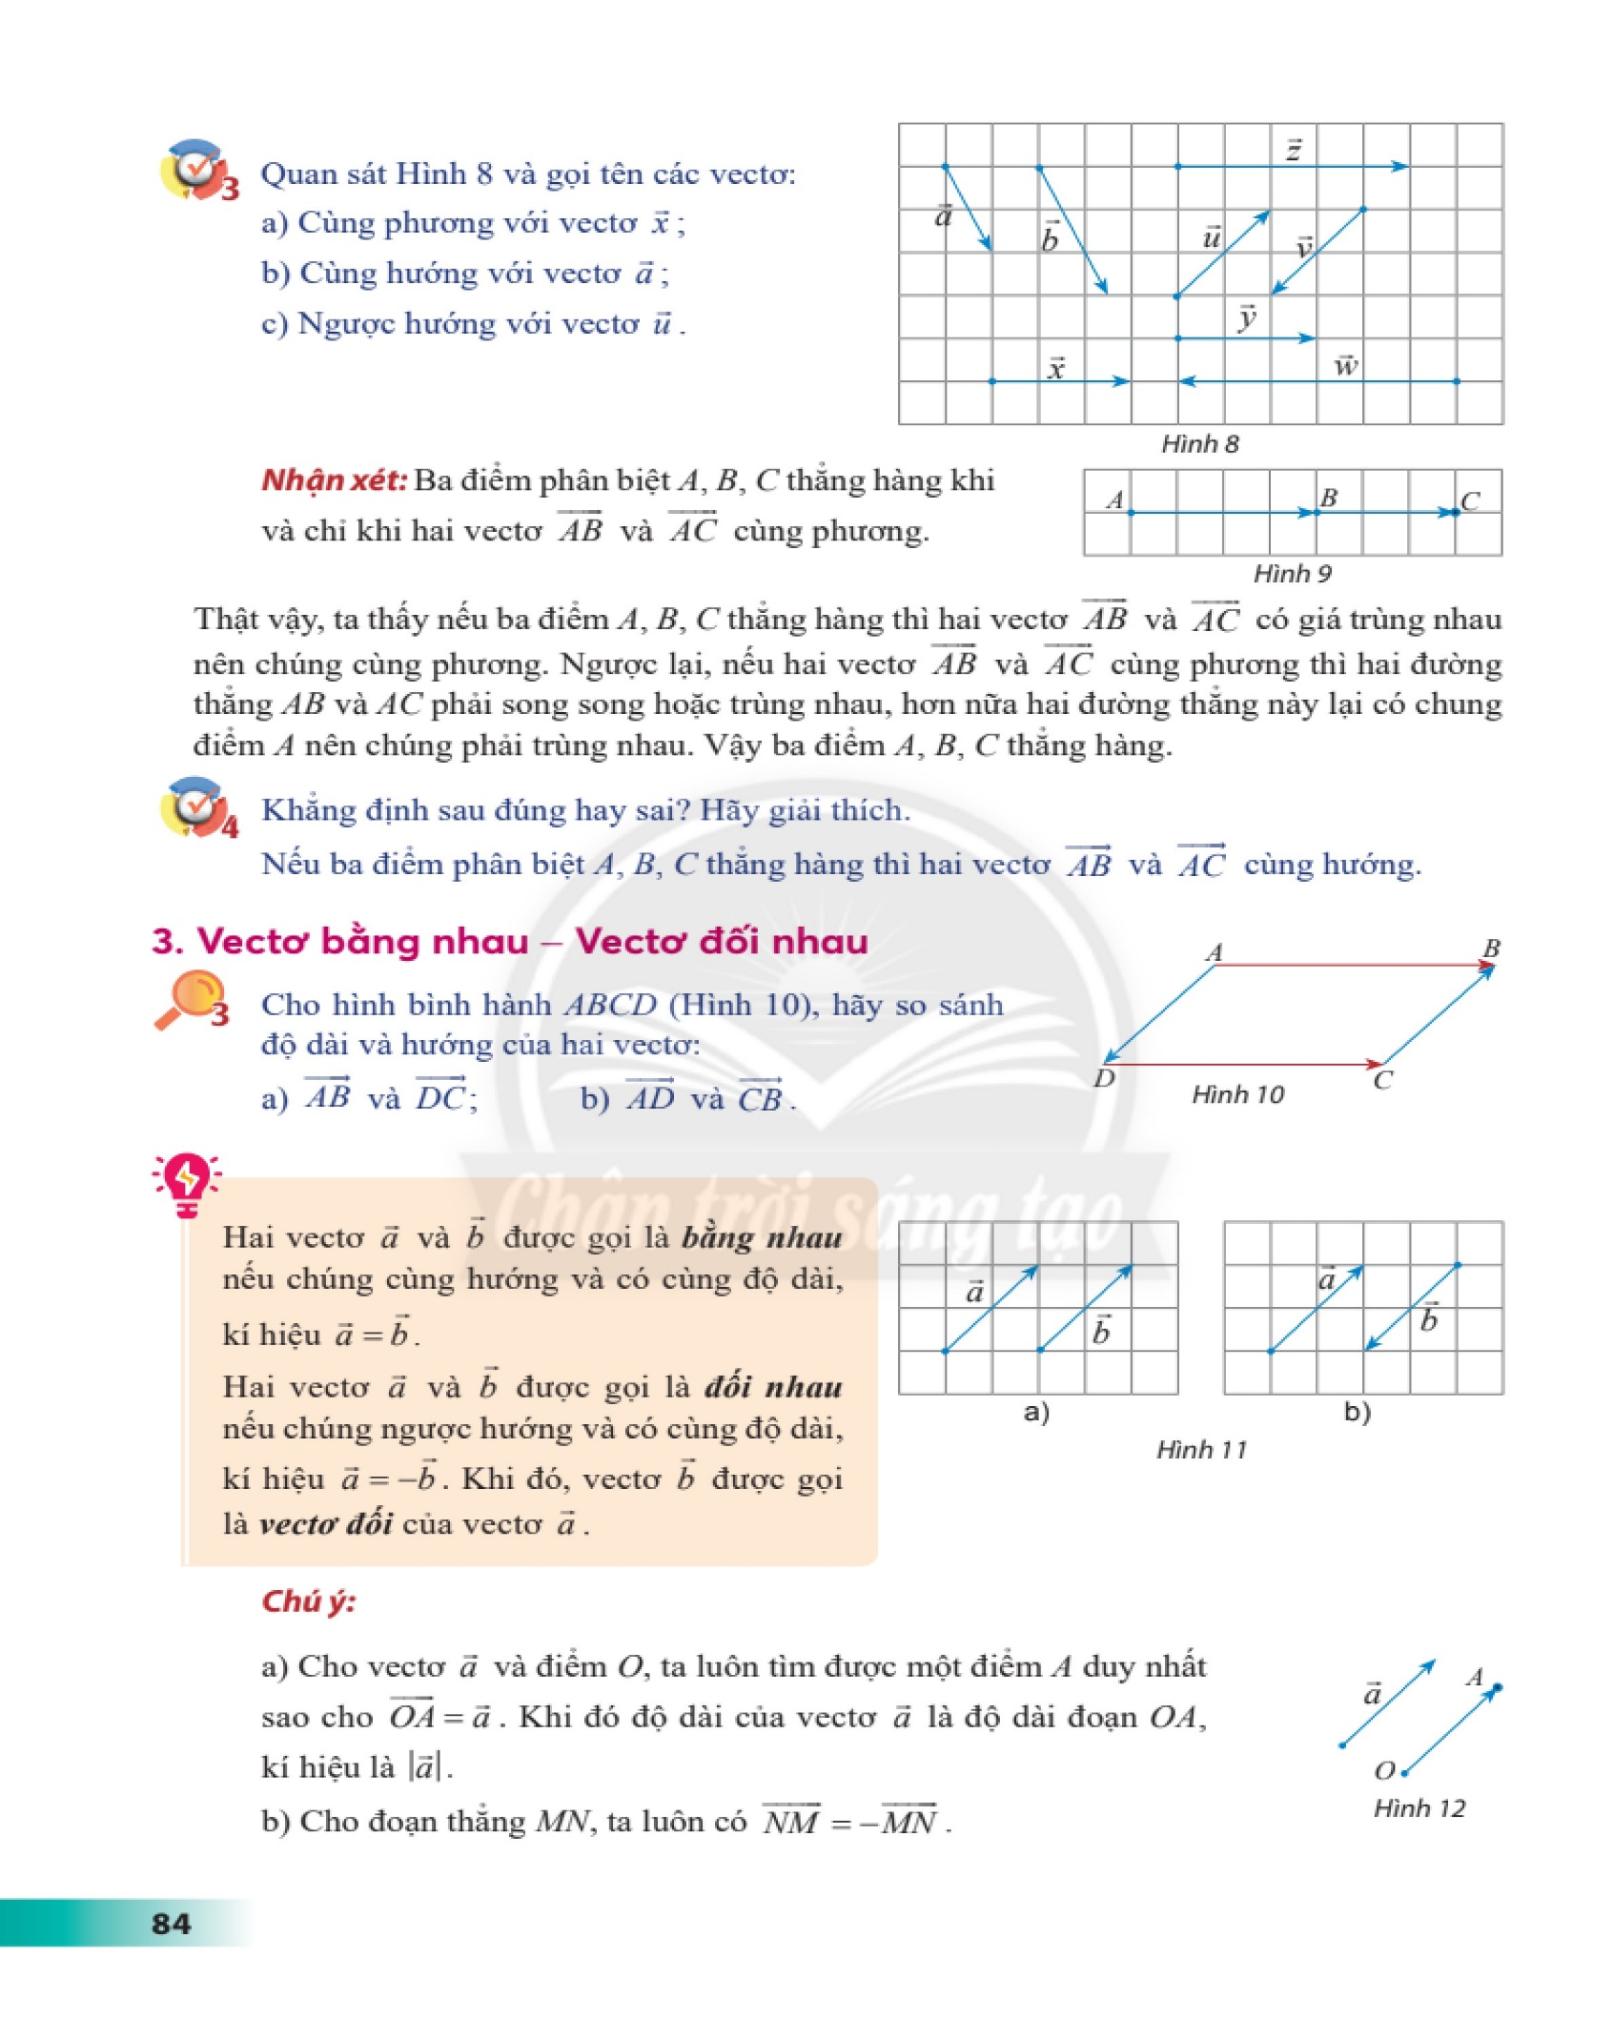Cho hình vuông ABCD có cạnh bằng 1. Tính độ dài của các vectơ sau:
a) $\vec{a}$ = ($\vec{AC}$ + $\vec{BD}$) + $\vec{CB}$;
b) $\vec{a}$ = $\vec{AB}$ + $\vec{AD}$ + $\vec{BC}$ + $\vec{DA}$.
Chú ý: Cho vectơ tuỳ ý $\vec{a}$ = $\vec{AB}$.
Ta có $\vec{a}$ + (-$\vec{a}$) = $\vec{AB}$ + $\vec{BA}$ = $\vec{AA}$ = $\vec{0}$.
Tổng hai vectơ đối nhau luôn bằng vectơ-không: $\vec{a}$ + (-$\vec{a}$) = $\vec{0}$.
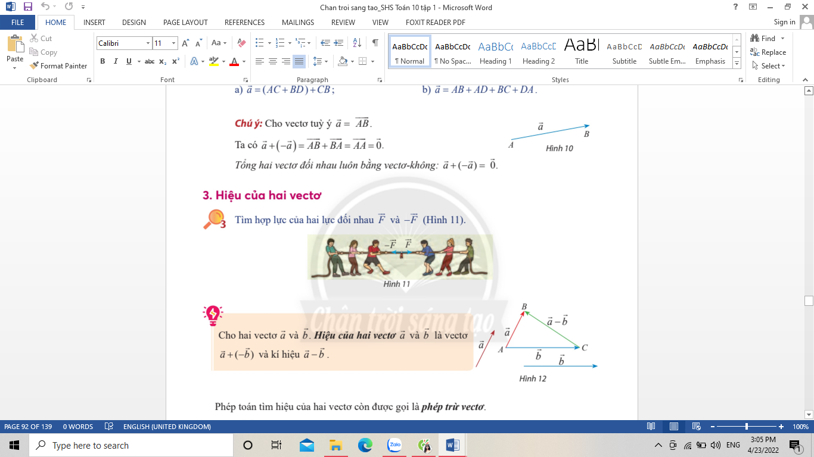
3. Hiệu của hai vectơ
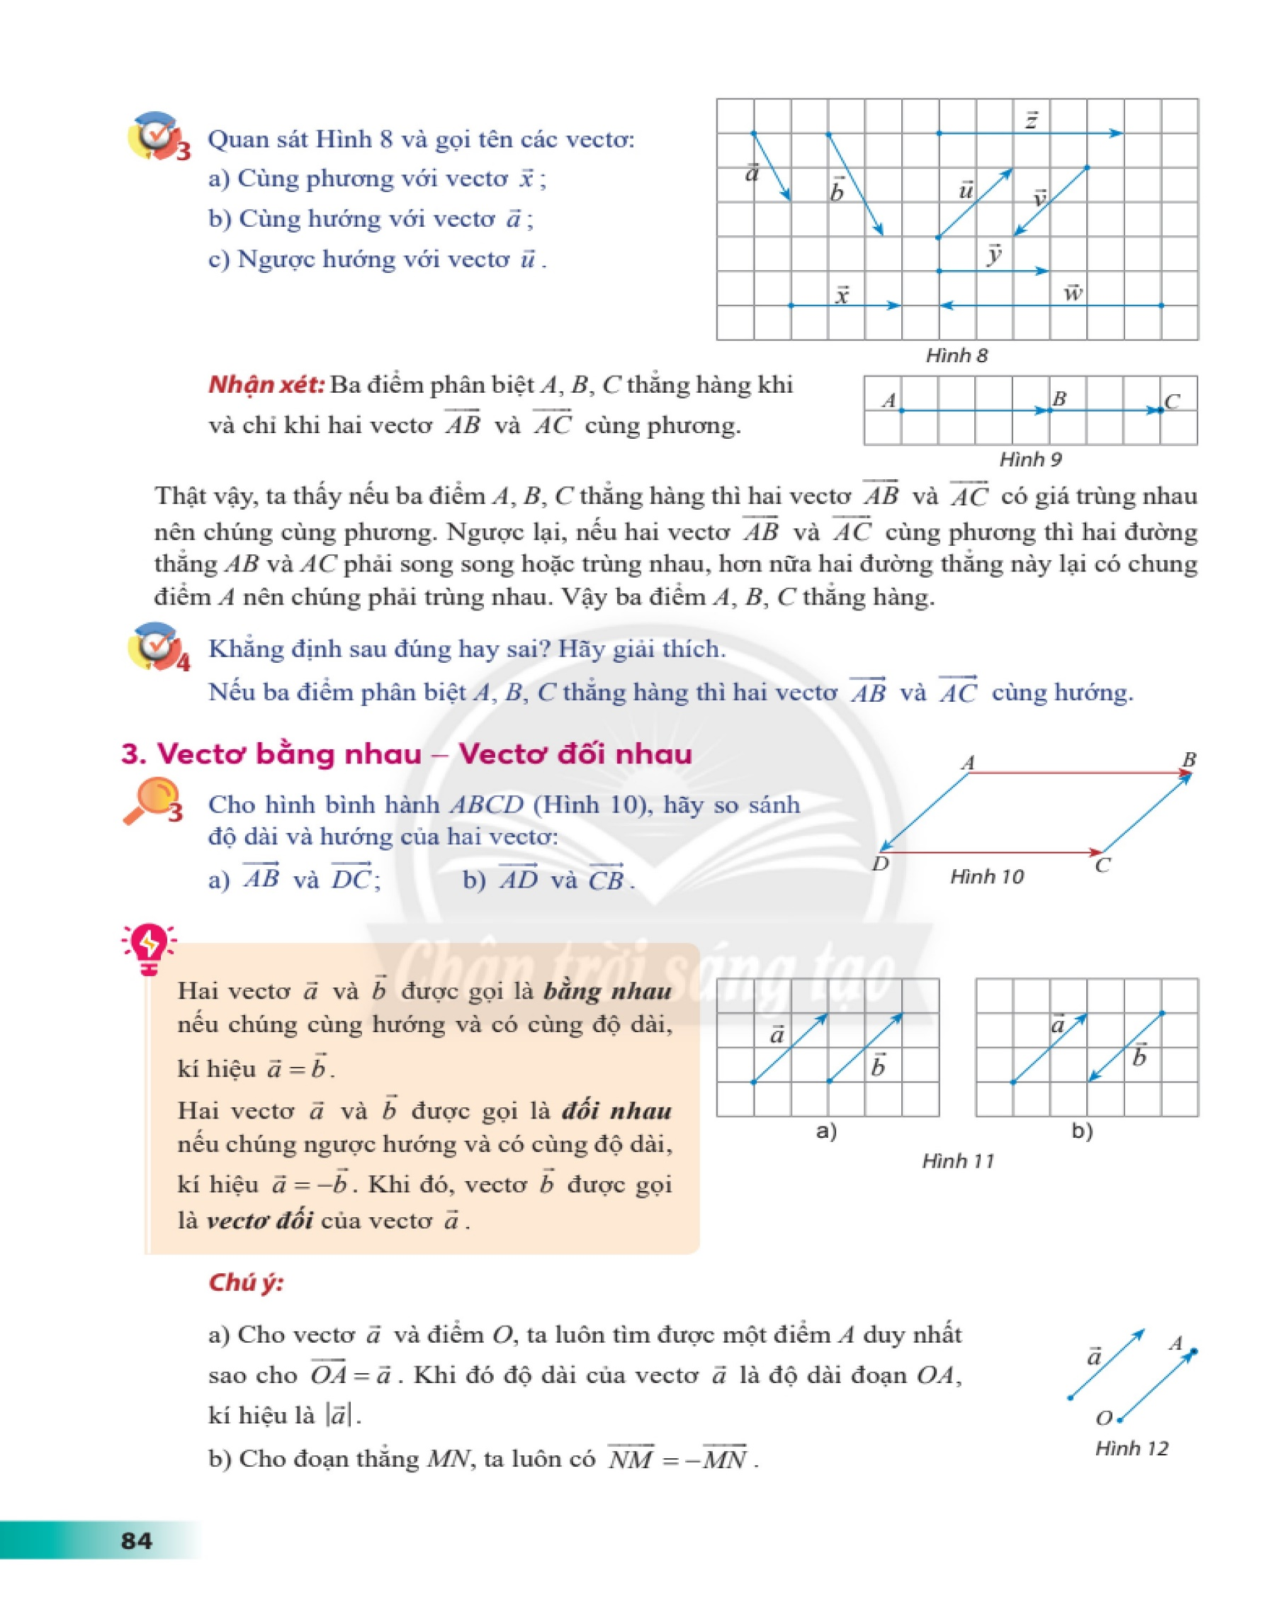Tìm hợp lực của hai lực đối nhau $\vec{F}$ và -$\vec{F}$ (Hình 11).
Cho hai vectơ $\vec{a}$ và $\vec{b}$. Hiệu của hai vectơ $\vec{a}$ và $\vec{b}$ là vectơ $\vec{a}$ + ( -$\vec{b}$) và kí hiệu $\vec{a}$ - $\vec{b}$.
Phép toán tìm hiệu của hai vectơ còn được gọi là phép trừ vectơ.
Ví dụ 4
Cho các điểm M, N, P, Q. Thực hiện các phép trừ vectơ sau: $\vec{MN}$ - $\vec{PN}$; $\vec{PM}$- $\vec{PQ}$.
Giải
Ta có:
$\vec{MN}$ – $\vec{PN}$ = $\vec{MN}$ + $\vec{NP}$ = $\vec{MP}$;
$\vec{PM}$ - $\vec{PQ}$ = $\vec{PM}$ + $\vec{QP}$ = $\vec{QP}$ + $\vec{PM}$ = $\vec{QM}$.
Chú ý:
Cho ba điểm O, A, B, ta có: $\vec{OB}$ - $\vec{OA}$ = $\vec{AB}$.
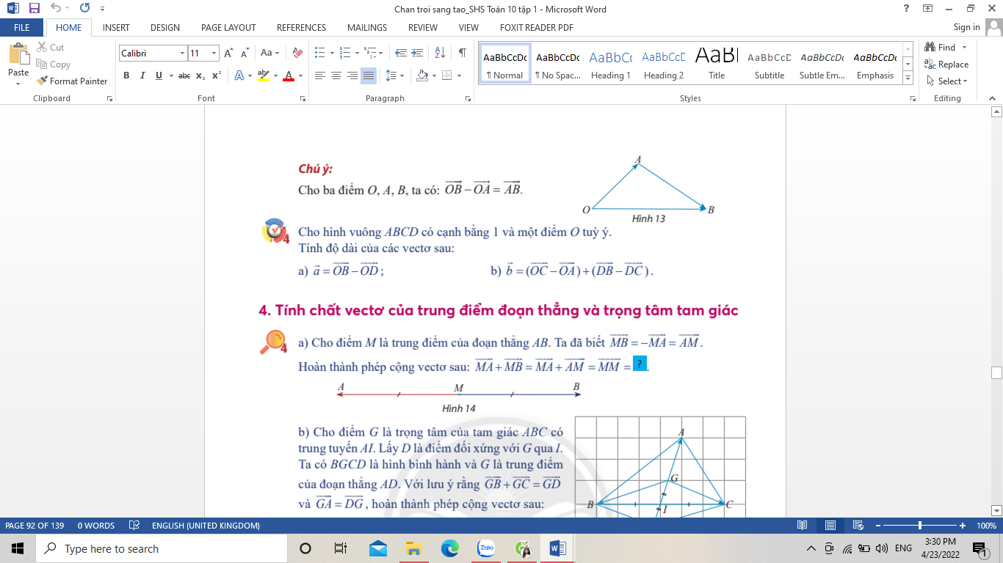
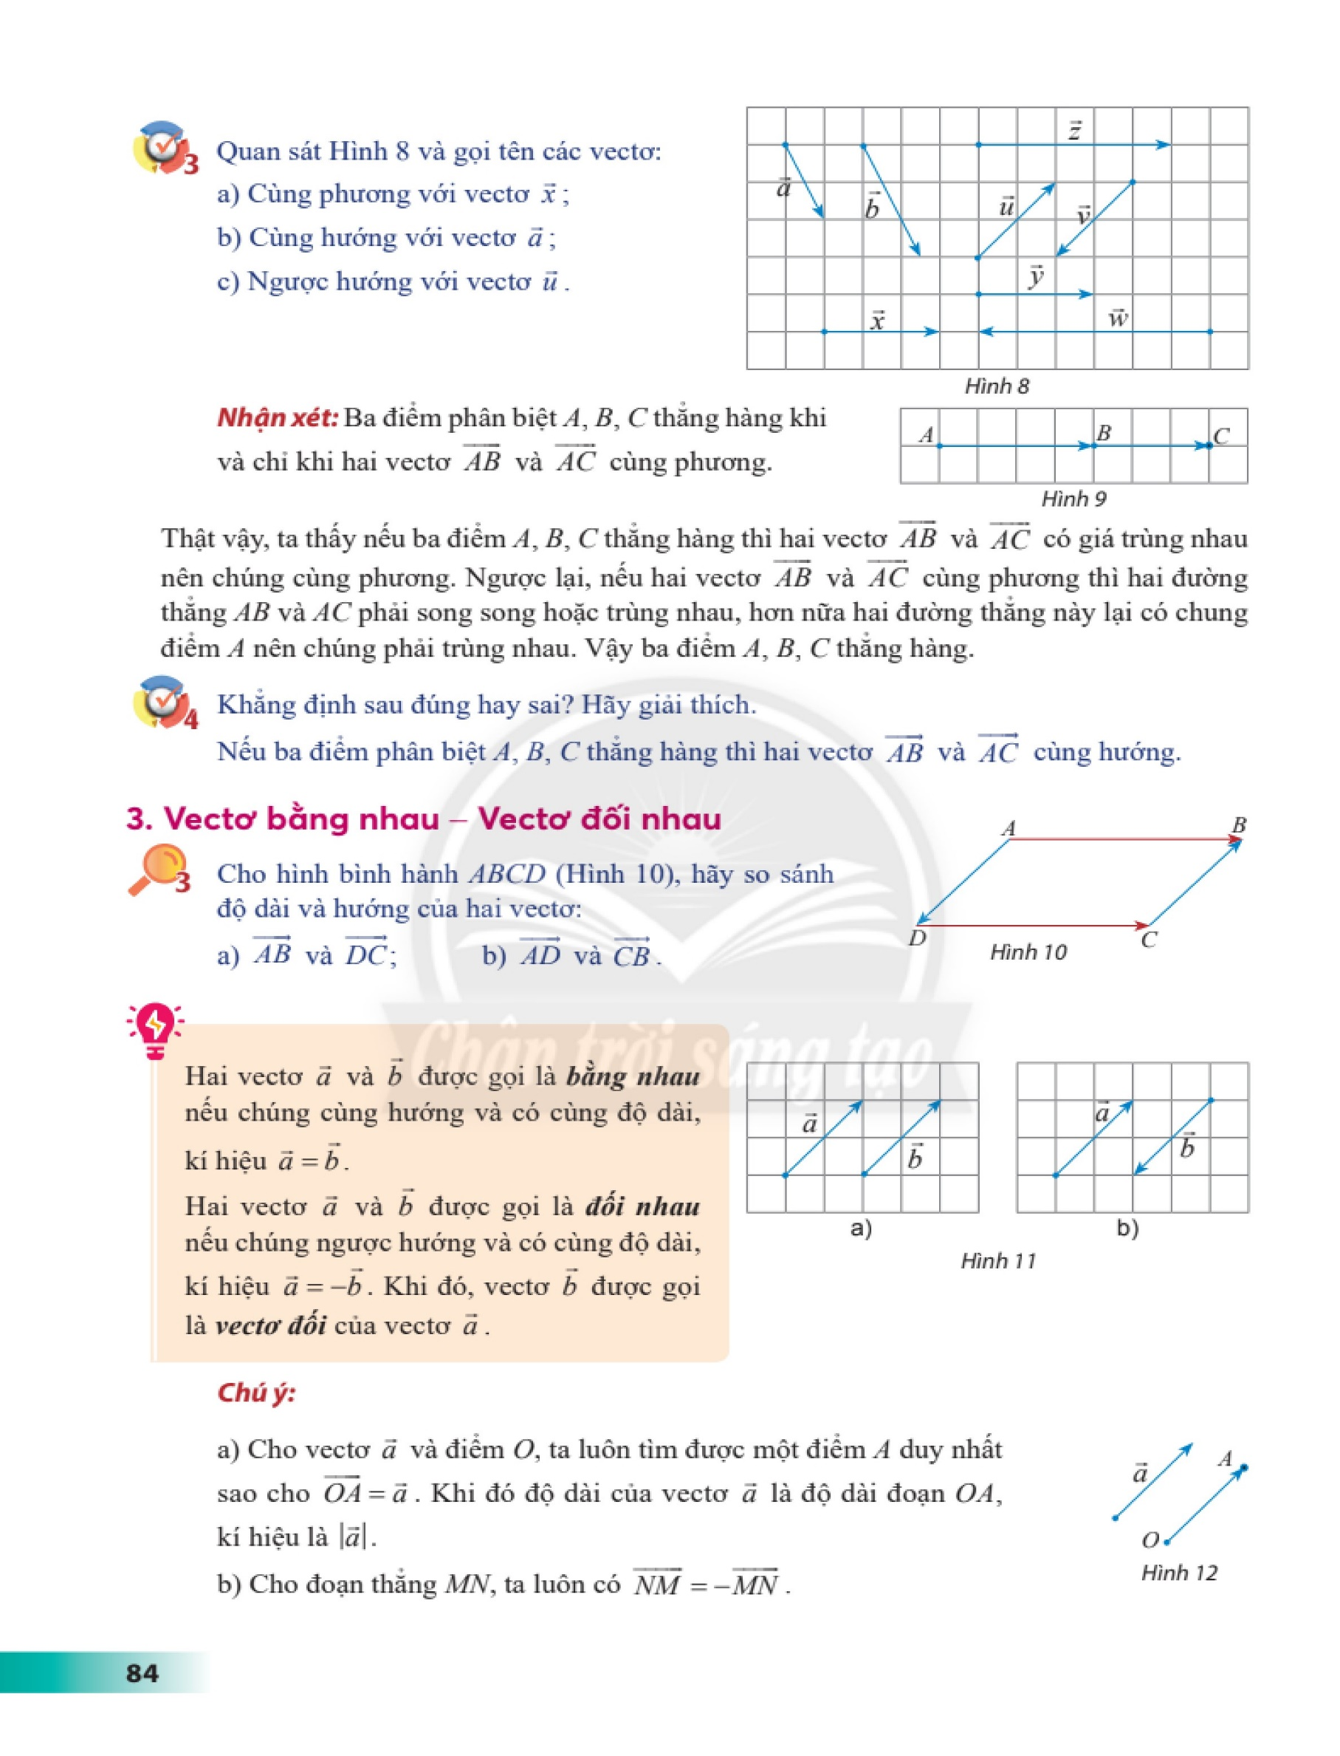Cho hình vuông ABCD có cạnh bằng 1 và một điểm O tuỳ ý.
Tính độ dài của các vectơ sau:
a) $\vec{a}$ = $\vec{OB}$ - $\vec{OD}$;
b) $\vec{b}$ = ($\vec{OC}$ - $\vec{OA}$) + ($\vec{DB}$ - $\vec{DC}$).
4. Tính chất vectơ của trung điểm đoạn thẳng và trọng tâm tam giác
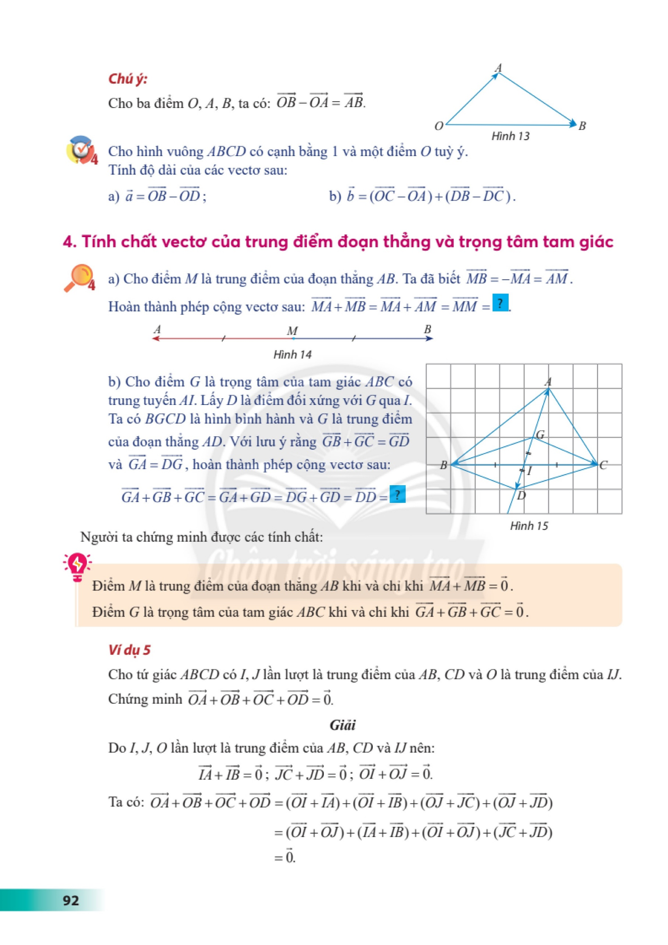a) Cho điểm M là trung điểm của đoạn thẳng AB. Ta đã biết $\vec{MB}$ = - $\vec{MA}$ = $\vec{AM}$.
Hoàn thành phép cộng vectơ sau: $\vec{MA}$ + $\vec{MB}$ = $\vec{MA}$ + $\vec{AM}$ = $\vec{MM}$ = ?.
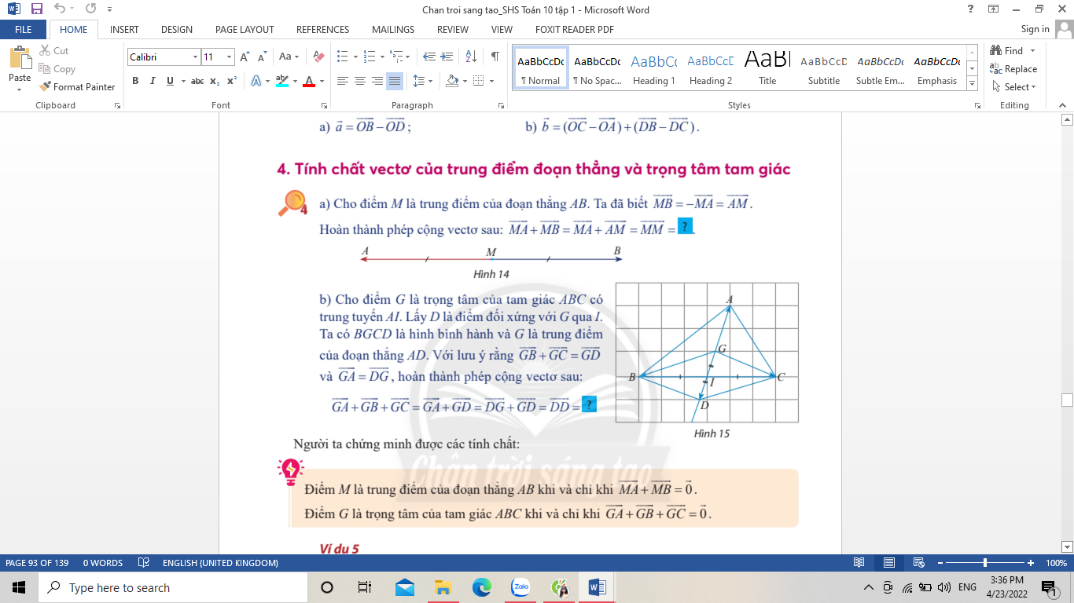
b) Cho điểm G là trọng tâm của tam giác ABC có trung tuyến AI. Lấy D là điểm đối xứng với G qua I.
Ta có BGCD là hình bình hành và G là trung điểm của đoạn thẳng AD. Với lưu ý rằng $\vec{GB}$ + $\vec{GC}$ = $\vec{GD}$ và $\vec{GA}$ = $\vec{DG}$, hoàn thành phép cộng vectơ sau:
$\vec{GA}$ + $\vec{GB}$ + $\vec{GC}$ = $\vec{GA}$ + $\vec{GD}$ = $\vec{DG}$ + $\vec{GD}$ = $\vec{DD}$ = ?
Người ta chứng minh được các tính chất:
Điểm M là trung điểm của đoạn thẳng AB khi và chỉ khi $\vec{MA}$ + $\vec{MB}$ = $\vec{0}$.
Điểm G là trọng tâm của tam giác ABC khi và chỉ khi $\vec{GA}$ + $\vec{GB}$ + $\vec{GC}$ = $\vec{0}$.
Ví dụ 5
Cho tứ giác ABCD có I,J lần lượt là trung điểm của AB, CD và O là trung điểm của IJ.
Chứng minh $\vec{OA}$ + $\vec{OB}$ + $\vec{OC}$ + $\vec{OD}$ = $\vec{0}$.
Giải
Do I, J, O lần lượt là trung điểm của AB, CD và IJ nên:
$\vec{IA}$ + $\vec{IB}$ = $\vec{0}$; $\vec{JC}$+ $\vec{JD}$ = $\vec{0}$; $\vec{OI}$ + $\vec{OJ}$ = $\vec{0}$.
Ta có: $\vec{OA}$ + $\vec{OB}$ + $\vec{OC}$ + $\vec{OD}$ = ($\vec{OI}$ + $\vec{IA}$) + ($\vec{OI}$ + $\vec{IB}$) + ($\vec{OJ}$ + $\vec{JC}$) + ($\vec{OJ}$ + $\vec{JD}$)
= ($\vec{OI}$ + $\vec{OJ}$) + ($\vec{IA}$ + $\vec{IB}$) + ($\vec{OI}$ + $\vec{OJ}$) + ($\vec{JC}$ + $\vec{JD}$)
= $\vec{0}$.
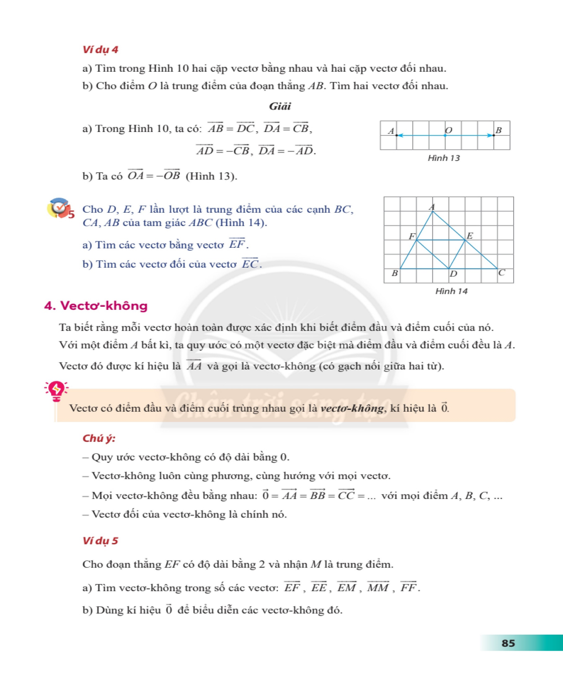Cho hình bình hành ABCD có tâm O. Tìm ba điểm M, N, P thoả mãn:
a) $\vec{MA}$ + $\vec{MD}$ + $\vec{MB}$ = $\vec{0}$;
b) $\vec{ND}$ + $\vec{NB}$ + $\vec{NC}$ = $\vec{0}$;
c) $\vec{PM}$ + $\vec{PN}$ =$\vec{0}$.
BÀI TẬP
1. Cho hình bình hành ABCD có O là giao điểm hai đường chéo và một điểm M tùy ý. Chứng minh rằng:
a) $\vec{BA}$ + $\vec{DC}$ = $\vec{0}$;
b) $\vec{MA}$ + $\vec{MC}$ = $\vec{MB}$ + $\vec{MD}$.
2. Cho tứ giác ABCD, thực hiện các phép cộng và trừ vectơ sau:
a) $\vec{AB}$ + $\vec{BC}$ + $\vec{CD}$ + $\vec{DA}$;
b) $\vec{AB}$ - $\vec{AD}$.
c) $\vec{CB}$ - $\vec{CD}$.
3. Cho tam giác đều ABC cạnh bằng a. Tính độ dài của các vectơ:
a) $\vec{BA}$ + $\vec{AC}$;
b) $\vec{AB}$ + $\vec{AC}$;
c) $\vec{BA}$ - $\vec{BC}$.
4. Cho hình bình hành ABCD có O là giao điểm hai đường chéo. Chứng minh rằng
a) $\vec{OA}$ - $\vec{OB}$ = $\vec{OD}$ - $\vec{OC}$;
b) $\vec{OA}$ - $\vec{OB}$ + $\vec{DC}$ = $\vec{0}$.
5. Cho ba lực $\vec{F_{1}}$ = $\vec{MA}$, $\vec{F_{2}}$ = $\vec{MB}$ và $\vec{F_{3}}$ = $\vec{MC }$cùng tác động vào một vật tại điểm M và vật đứng yên. Cho biết cường độ của $\vec{F_{1}}$, $\vec{F_{2}}$ đều là 10N và $\hat{AMB}$ = 90$°$. Tìm độ lớn của lực $\vec{F_{3}}$.
6. Khi máy bay nghiêng cánh một góc $α$, lực $\vec{F}$ của không khí tác động vuông góc với cánh và bằng tổng của lực nâng $\vec{F_{1}}$ và lực cản $\vec{F_{2}}$ (Hình 16). Cho biết $α$ = 30$°$ và $\left|\vec{F}\right|$ = a. Tính $\left|\vec{F_{1}}\right|$ và $\left|\vec{F_{2}}\right|$, theo a.
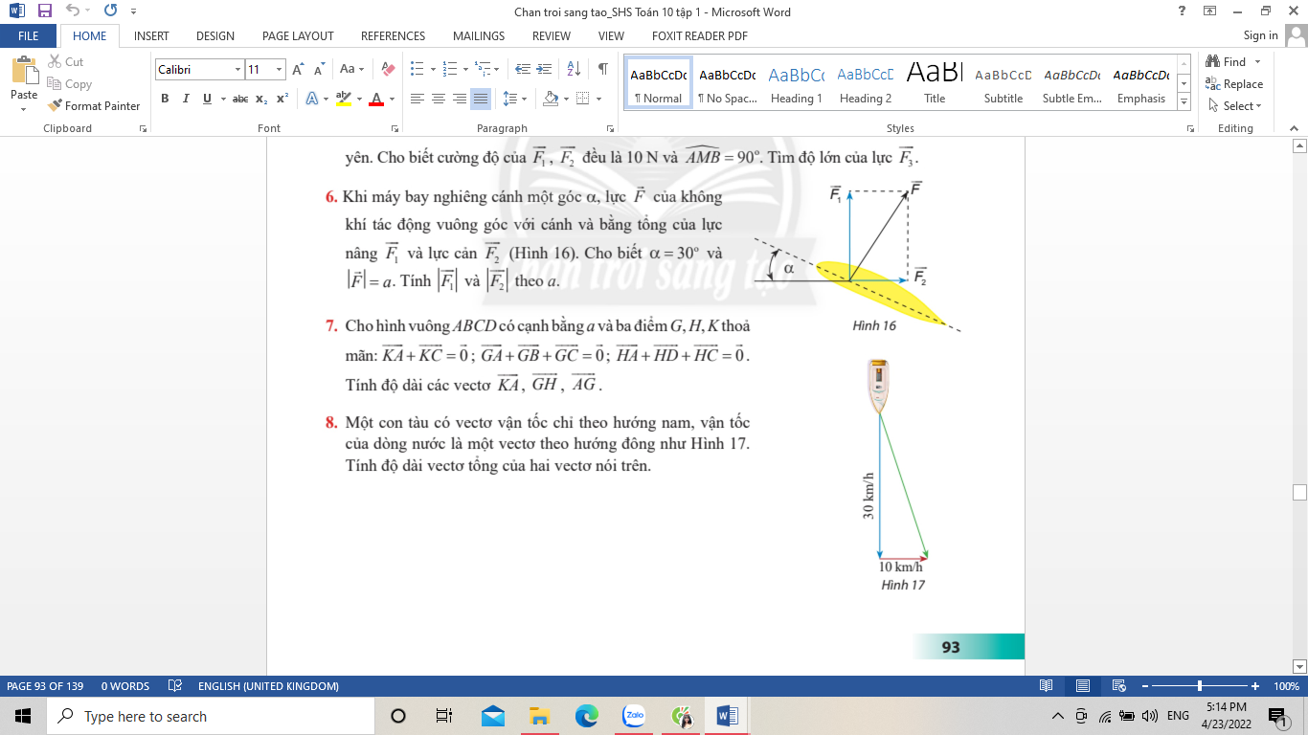
7. Cho hình vuông ABCD có cạnh bằng a và ba điểm G, H, K thoả mãn: $\vec{KA}$ + $\vec{KC}$ = $\vec{0}$; $\vec{GA}$ + $\vec{GB}$ + $\vec{GC}$ = $\vec{0}$; $\vec{HA}$ + $\vec{HD}$ + $\vec{HC}$ = $\vec{0}$.
Tính độ dài các vectơ $\vec{KA}$, $\vec{GH}$, $\vec{AG}$.
8. Một con tàu có vectơ vận tốc chỉ theo hướng nam, vận tốc của dòng nước là một vectơ theo hướng đông như Hình 17.Tính độ dài vectơ tổng của hai vectơ nói trên.

